ZAHORANSKY stellt neue Apps für kontaktlosen Support
und direkte Ersatzteilbestellungen vor
Mit ZPARE und ZOLVE ohne Umwege zum Maschinen- und Teileservice

Todtnau, 16. März 2021. Mit den zwei neuen Apps ZPARE und ZOLVE bietet ZAHORANSKY seinen Kunden die Möglichkeit, Ersatzteilbestellungen direkt auszulösen sowie bei technischen Fragen einen ZAHORANSKY Experten online zuzuschalten. Dieser direkte Draht zum Maschinen- und Teileservice verkürzt einen eventuellen Stillstand in der Produktion und verringert das Fehlerpotenzial bei Wartungsarbeiten sowie Reparaturen. Mit der ZPARE App kann die sichere, schnelle und automatische Erkennung sowie Bestellung von Ersatzteilen rein über die Kamerafunktion des Smartphones ausgelöst werden. Die abfotografierte Produkt-Identifikationsnummer wird in der App mittels integrierter künstlicher Intelligenz erkannt, erscheint zur Überprüfung in einer Auswahlliste und lässt sich nach Auswahl der Menge mit einem Klick direkt an den Ersatzteilservice von ZAHORANSKY senden. Ergänzend dazu – oder zur Fehlerbehebung sowie bei allgemeinen Wartungsarbeiten – bietet die neue ZOLVE App die Möglichkeit, über Live-Video- und -Audio-Streaming einen ZAHORANSKY Service-Experten online zuzuschalten. Dadurch steht der Support direkt an der Maschine zur Verfügung und der Kunde wird in die Lage versetzt, Reparaturen oder Wartungsprozesse unter fachkundiger Anleitung in Eigenregie vorzunehmen.

Dazu Artur Seger, Leiter After Sales bei ZAHORANSKY: „In produzierenden Unternehmen müssen sämtliche Zeiten der Unproduktivität, egal ob geplant oder nicht, so kurz wie möglich gehalten werden. Unsere zwei neuen Apps leisten dieser Vorgabe nun auf digitalem Weg einen gewaltigen Vorschub.“ Auch im Hinblick auf die aktuell nahezu weltweit geltenden Corona-bedingten Kontaktbeschränkungen unterstützen die Apps: Ein deutlich schnellerer Support und wegfallende Aufwände für die Anreise machen den Wermutstropfen des derzeit nur virtuell möglichen Vor-Ort-Besuchs wieder wett.

Die ZAHORANSKY Apps ZPARE und ZOLVE stehen für Android und iOS (Smartphone und Tablet) zur Verfügung. Zur Sicherstellung der weltweiten Ersatzteilversorgung bietet ZPARE Unterstützung für folgende Sprachen: englisch, deutsch, spanisch, chinesisch, portugiesisch, japanisch. Die ZOLVE App bietet darüber hinaus eine Live Übersetzung in 20 Sprachen. Eine hochauflösende Bildqualität in Verbindung mit der Übermittlung von zusätzlichen Dokumenten und Unterlagen stellt den vollumfänglichen Support sicher. Weitere ZAHORANSKY-Experten lassen sich bei Bedarf zuschalten. Nach Beendigung der Wartung steht ein PDF-Abschlussbericht zur Verfügung, der sich mit Bildern und Notizen entsprechend archivieren lässt. Beide Apps setzen eine Internetverbindung voraus.

Mehr Informationen zur ZPARE App und ihrer Nutzung gibt es hier:
https://youtu.be/gpDqdOqLN1Q

Mehr Informationen zur ZOLVE App und ihrer Nutzung gibt es hier:
https://youtu.be/dzbL1gCpqFs

Bildmaterial
Das Bildmaterial finden Sie in unserem Medienportal press-n-relations.amid-pr.com (Suchbegriff „ZAHORANSKY ZPARE ZOLVE“). Selbstverständlich schicken wir Ihnen die Dateien auch gerne per E-Mail zu.

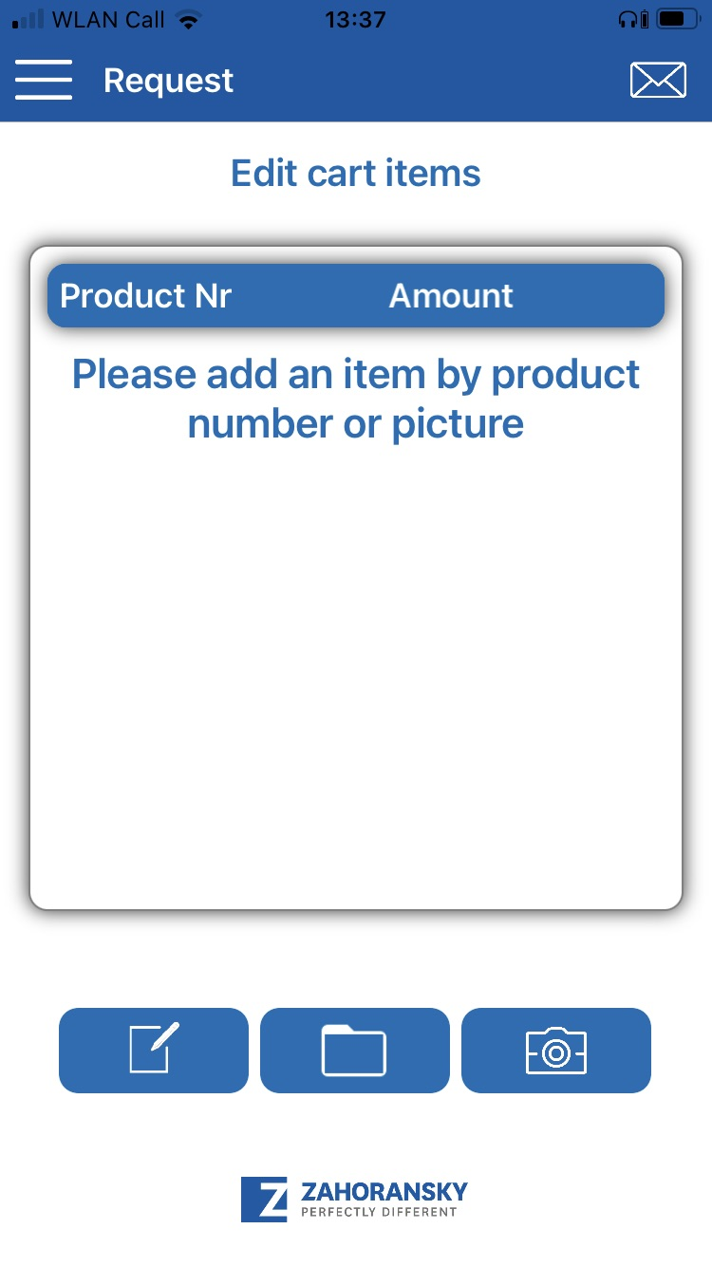
ZPARE von ZAHORANSKY erleichtert die Ersatzteilbestellung | Mit ZOLVE von ZAHORANSKY lassen sich Service-Experten online zuschalten

Weitere Informationen:  ZAHORANSKY AG  Robert Dous, Leiter Vertrieb/Marketing  Anton-Zahoransky-Straße 1  79674 Todtnau-Geschwend  Tel.: +49 (0) 7671 997-0  Fax: +49 (0) 7671 997-299  E-Mail: robert.dous@zahoransky.com  www.zahoransky.com | Presse- und Öffentlichkeitsarbeit:  Press'n'Relations GmbH  Nataša Forstner, Thomas Seibold  Magirusstr. 33, 89077 Ulm  Tel. +49 (0) 731 96287-17 bzw. 19  Fax +49 (0) 731 96287-97  E-Mail: nfo@press-n-relations.de, ts@press-n-relations.de  www.press-n-relations.de

Hintergrundinformation
Bereits seit dem Jahr 1902 steht der Name ZAHORANSKY für Zuverlässigkeit, Präzision und ausgereifte Technik. Die Grundlage dafür legte Anton Zahoransky mit seiner kleinen Werkstatt in Todtnau, in der er die ersten Geräte und Maschinen zur Automatisierung der Bürstenherstellung fertigte.

Auf Basis der seit damals gewonnenen Erfahrungen und erworbenen Kompetenzen präsentiert sich ZAHORANSKY heute als Komplettanbieter und Technologiepartner für Unternehmen in der Bürstenindustrie, Medizintechnik und weiteren Branchen. Mit Spritzgießformen, Maschinenbau- und Automatisierungstechnik sowie Verpackungsanlagen deckt ZAHORANSKY individuelle Anforderungen vollumfänglich ab. Dafür setzen sich rund 900 Mitarbeiter, davon 70 Auszubildende, an zehn Standorten in Deutschland, Spanien, China, Indien, Japan, Brasilien und den USA täglich ein.

Die systemübergreifenden Lösungen von ZAHORANSKY decken die gesamte Prozesskette ab: angefangen bei der Integration der Verpackungstechnik über das Handling bis zur Programmierung und Robotik bei der Fertigung vollautomatisierter Produktions- und Montageanlagen. Die Technologien und Dienstleistungen von ZAHORANSKY sind in folgenden Branchen gefragt: Haushalts- und Industriebürsten, Oral Care, Medizintechnik, Kosmetik, Consumer Goods und Verpackung.

